D 13 013

Angelika

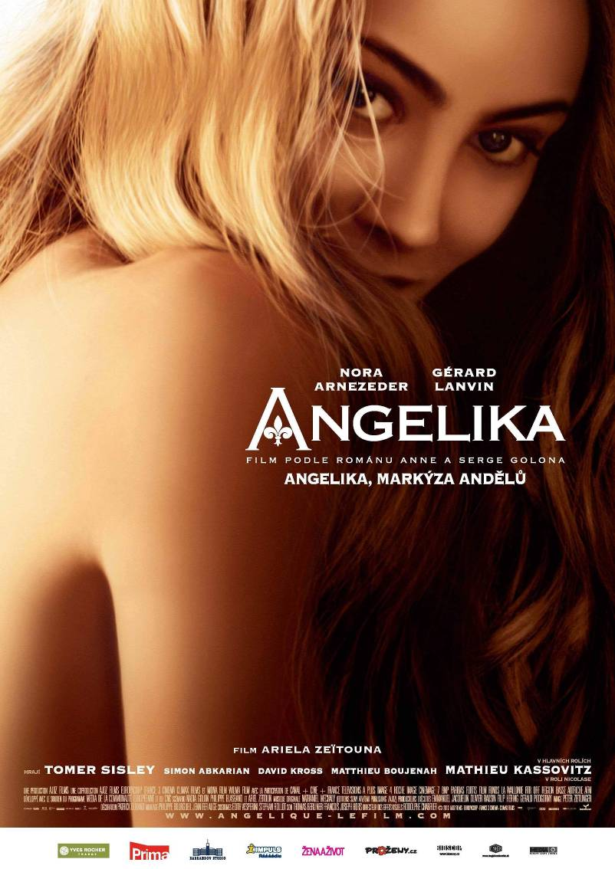
Nové zpracování nesmrtelného příběhu lásky, který okouzlil milióny diváků po celém světě.

Markýza Angelika Sancé de Monteloup je nejen mladá a okouzlující, ale také neústupná a svéhlavá. Proti své vůli je provdána za bohatého muže, který je o mnoho let starší než ona. Hrabě Joffrey de Peyrac je zjizvený a má pověst mocného čaroděje a temného kacíře. Přes počáteční odpor Angelika poznává Peyracovu skutečnou tvář vzdělaného a něžného člověka a zamiluje se do něj.

Peyracovo nesmírné bohatství, přepych a svůdná krása jeho manželky Angeliky vyvolá žárlivost a závist v králi Francie, Ludvíkovi XIV. Na jeho rozkaz musí být Peyrac odstraněn.

Kolem šťastného páru se nemilosrdně stahují smyčky intrik a falešných obvinění od královského dvora a církve, které mají za cíl jediné: Peyracovu smrt …

Dobrodružný romantický film Angelika byl natočen podle slavného románu Anne Golon, kterého se prodalo více než 150 miliónů výtisků. Roli Angeliky získala mladá francouzská herečka Nora Arnezeder, kterou čeští diváci mohli vidět po boku Elijah Wooda ve filmu Maniak. Hraběte de Peyrac si zahrál Gérard Lanvin (Veřejný nepřítel č. 1: Epilog).

Premiéra: 27.2.2014
Originální název: Angelika
Produkce: Francie, Belgie, Česká Republika, Rakousko
Formát: 1:2,35 (Cinemascope), Dolby Digital, 2D digital, 35mm kopie
Žánr: romantický, dobrodružný
Stopáž: 113 minut
Přístupnost: nevhodný do 12 let
Režie: Ariel Zeitoun
Scenář: Nadia Golon, Philippe Blasband, Ariel Zeïtoun
Kamera: Peter Zeitlinger
Střih: Philippe Bourgueil
Hudba: Nathaniel Mechaly
Hrají: Nora ARNEZEDER, Gérard LANVIN, Tomer SISLEY, David KROSS, Simon ABKARIAN a další.
Internet: www.bioscop.cz

